Nota de premsa

Un cicle posa el focus en el la vitalitat del cinema coreà

Entre d’altres, s’hi podrà veure el primer llargmetratge del recent triomfador dels Oscar Bong Joon-ho, ‘Flandersui gae’ (‘Barking Dogs Never Bite’)
El cicle presenta sis títols destacats provinents de Corea del Sud, amb la col·laboració de la revista digital CineAsia i Casa Àsia

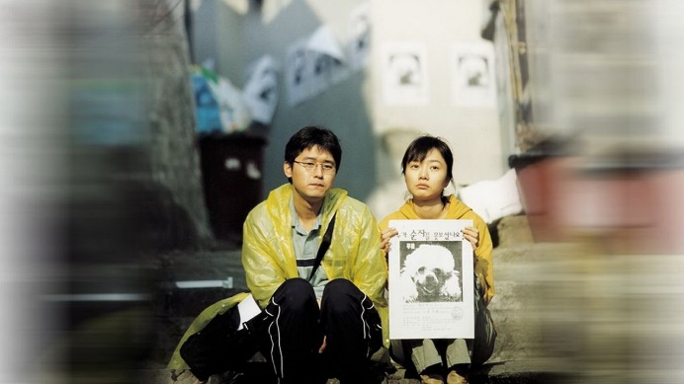
Ara que el cinema coreà està en boca de tothom pel triomf de Parásitos, de Bong Joon-ho, en la darrera cerimònia dels Oscar, l’habitual tràveling pel cinema asiàtic que presenta la Filmoteca de Catalunya, amb la col·laboració de la revista digital CineAsia, posa el seu focus molt oportunament en aquesta cinematografia, que ja fa temps que s’ha guanyat el reconeixement de la crítica i en festivals internacionals, no tant a les nostres cartelleres, on poc a poc va fent-se un lloc per deixar de ser un gran desconegut.
El cicle, que compta amb el suport de la Casa Àsia, s’inaugura el proper divendres 21 de febrer a les 19.30 h a la Sala Chomón amb la projecció d’Ansisung (The Great Battle, 2018), de Kim Kwang-shik, un film històric d’acció, amb escenes èpiques de batalles que tallen l’alè, inèdit entre nosaltres. La sessió comptarà amb la presència del cónsol general adjunt de Corea del Sud a Barcelona, Junho Choi, la coordinadora de política, societat i programes educatius de Casa Àsia, Yasmin Paricio, el fundador de CineAsia i expert en cinema asiàtic, Enrique Garcelán, i el director de la Filmoteca de Catalunya, Esteve Riambau.
També es podrà veure un clàssic del cinema coreà d’aire neorealista, Jiokhwa (Flower in Hell, 1958), de Shin Sang-ok, centrat en les dures condicions de vida de les prostitutes en el Seül de postguerra. D’un dels pocs cineastes coreans que ha estrenat amb regularitat al nostre país, Kim Ki-duk, es recupera la poètica i espiritual Bom, yeoreum, gaeul, gyeoul, geurigo, bom (Primavera, verano, otoño, invierno... y primavera, 2003). I també forma part de la programació el debut en el llargmetratge de del recent triomfador dels Oscar de Hollywood, Bong Joon-ho, Flandersui gae (Barking Dogs Never Bite, 2000), on ja mostrava la crítica a les diferències de classes, amb altes dosis d’humor negre, que ha convertit Parásitos en un èxit planetari.
El cicle coincideix i complementa el curs “El cine coreano: un paseo por la historia de Corea”, que organitzen CineAsia i Casa Àsia, i algunes sessions tindran presentació i debat posterior a càrrec de representants de CineAsia.

Pel·lícules del cicle ‘Focus sobre Corea’:
Ansisung The Great Battle
Kim Kwang-shik, 2018. Int.: Jo In-sung, Kim Seol-hyun, Nam Joo-hyuk, Sung Dong-il, Park Sung-woong, Bae Sung-woo. Corea del Sud. VOSE. 136’. Digital.
Any 645. Yang Man Chun i les seves tropes del regne de Goguryeo lluiten en el setge de la fortalesa d’Ansi per defensar-la dels 200.000 invasors de la dinastia Tang. Un film històric d’acció amb escenes èpiques de batalles que tallen l’alè.
Divendres 21 de febrer / 19.30 h Sala Chomón
Presentació a càrrec d’Enrique Garcelán, , Junho Choi, cónsol general adjunt de Corea del Sud a Barcelona, i Yasmin Paricio, coordinadora de política, societat i programes educatius de Casa Àsia.
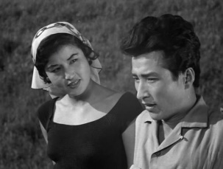

Jiokhwa Flower in Hell
Shin Sang-ok, 1958. Int.: Kim Hak, Choi Eun-hee, Jo Hae-won, Gang Seon-hui. Corea del Sud. VOSE. 87’

Dues setmanes després de deixar l’exèrcit, un home arriba a Seül per cercar el seu germà i convèncer-lo que torni al poble per cuidar la mare. Un clàssic del cinema coreà d’estil neorealista que tracta les penúries de la postguerra centrant-se especialment en les condicions de vida de les prostitutes que servien als nordamericans. El director Sang-ok va voler tractar el tema després de conviure durant un temps amb una prostituta.
Diumenge 23 de febrer / 16.30 h Sala Laya
Dimecres 26 de febrer / 18.30 h Sala Laya
Presentació a càrrec de Gloria Fernández.

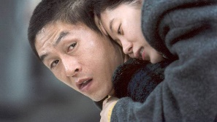
Oasiseu Oasis
Lee Chang-dong, 2002. Int.: Sol Kyung-gu, Moon So-ri, Ahn Nae-sang, Ryoo Seung-wan, Chu Kwi-Jung. Corea del Sud. VOSE. 132’. Digital.
Abans d’acceptar el càrrec de ministre de Cultura del seu país, Lee Chang-dong va dirigir aquest film que obtindria el premi de la crítica (FIPRESCI) en el Festival de Venècia. L’argument gira al voltant de la relació amorosa i màgica que tenen un discapacitat mental que acaba de sortir de la presó després de complir condemna per un atropellament mortal, i la filla de la víctima, una noia amb paràlisi cerebral. El film també mostra el tractament brutal envers aquestes dues persones que rep de la seva família i la societat.
Dimarts 25 de febrer / 21.30 h Sala Laya
Presentació a càrrec d’Enrique Garcelán.
Dissabte 29 de febrer / 21.30 h Sala Laya

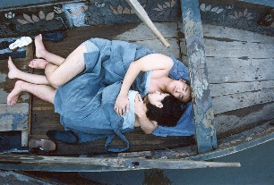
Bom, yeoreum, gaeul, gyeoul, geurigo, bom
Primavera, verano, otoño, invierno... y primavera
Kim Ki-duk, 2003. Int.: Oh Yeong-su, Kim Jong-ho, Seo Jae-kyeong, Kim Youngmin, Kim Ki-duk, Ha Yeo-jin. Corea del Sud-Alemanya. VOSE. 103’. Digital.
“He intentat retratar l’alegria, la còlera, el dolor i el plaer de les nostres vides a través de quatre estacions i de la vida d’un monjo que viu en un temple, sobre la tolla Jusan, rodejat únicament d’arbres i muntanyes. Cinc històries protagonitzades pel monjo nen, el monjo noi, el monjo adult, el monjo ancià i el monjo vell coexistiran amb les imatges de cada estació. Els canvis que es produeixen en els éssers humans, el significat de la maduresa en les nostres vides i com es produeix aquest creixement, la crueltat de la innocència, l’obsessió pels desitjos, el dolor causat per les nostres intencions cruels i l’emancipació a través de lluites…” (Kim Ki-duk). És un preciós conte taoista replet de simbologies extretes de la iconografia oriental. El temple al mig de la tolla, una porta aïllada, l’aigua, els arbres i els animals tenen el seu propi significat i reforcen de manera extraordinària el sentit de la història.
Divendres 28 de febrer / 19.30 h Sala Chomón
Presentació a càrrec de Gloria Fernández.
Diumenge 8 de març / 16.30 h Sala Laya

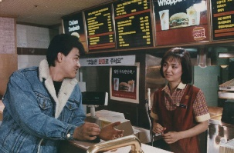
Chilsu wa Mansu Chilsu y Mansu
Park Kwang-su, 1988. Int.: Ahn Sung-Kee, Bae Chong-ok, Park Joong-hoon. Corea del Sud. VOSE. 109’. Digital.

Després de deixar la feina per culpa d’un cap tirànic, Chilsu, un dibuixant de murals, convenç Mansu, un pintor més experimentat, perquè el deixi ser el seu ajudant. Un retrat punyent de les penúries i les frustracions de la classe baixa a Corea del Sud a finals dels vuitanta. Basada en un relat curt de l’escriptor vetat Huang Chumming, va significar un pas decisiu per a la llibertat d’expressió d’aquesta cinematografia.
Diumenge 1 de març / 19.00 h Sala Chomón
Dimarts 3 de març / 20.00 h Sala Chomón
Presentació a càrrec de Victor Muñoz.

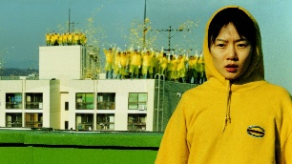
Flandersui gae Barking Dogs Never Bite
Bong Joon-ho, 2000. Int.: Lee Sung-jae, Doona Bae, Byeon Hie-bong, Kim Hojung, Go Su-hee, Kim Roe-ha, Jeong-seon Seong. Corea del Sud. VOSE. 106’. Digital
El primer llargmetratge del director de la guardonada Parásitos ja va posar d’acord crítica i públic. Com en gran part de la seva obra, fusiona, en clau de comèdia negra, incisius apunts sociopolítics sobre la disparitat econòmica i de classe amb sorpreses fascinants. Joon-ho fa gala de la seva habilitat per combinar un enfocament popular amb una visió mordaç però humorística de la vida de la classe mitjana.
Diumenge 1 de març / 21.30 h Sala Chomón
Divendres 6 de març / 17.00 h Sala Chomón
Presentació a càrrec d’Enrique Garcelán.

